**PENGEMBANGAN VIDEO ANIMASI EDUKATIF SEBAGAI MEDIA**

**PEMBELAJARAN PADA MATA PELAJARAN IPAS UNTUK**

**SISWA KELAS IV SEKOLAH DASAR**

**SKRIPSI**

*Ditulis untuk Memenuhi Satu Persyaratan*

*Memperoleh Gelar Sarjana Pendidikan (S.Pd)*

**Oleh**

**ANGGI DWIVA PUTRI**

**NPM 2110013411085**

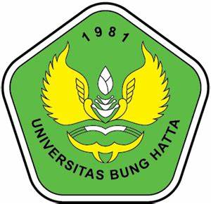

**PROGRAM STUDI PENDIDIKAN GURU SEKOLAH DASAR**

**FAKULTAS KEGURUAN DAN ILMU PENDIDIKAN**

**UNIVERSITAS BUNG HATTA**

**PADANG**

**2025**

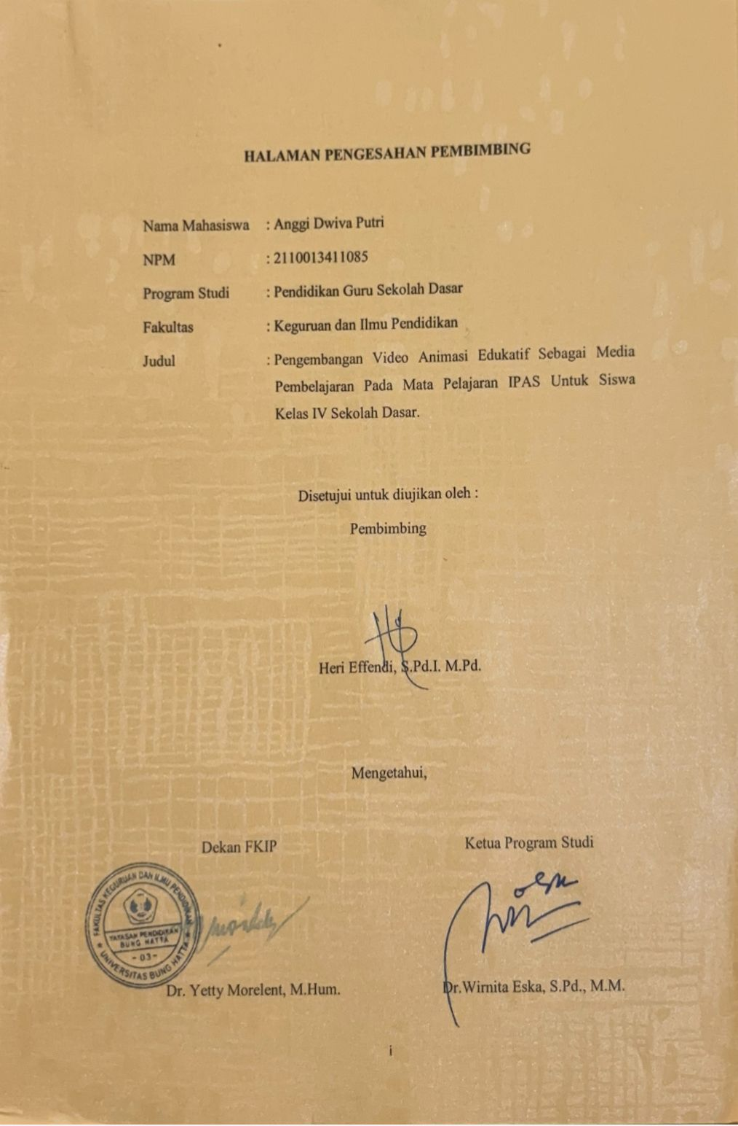

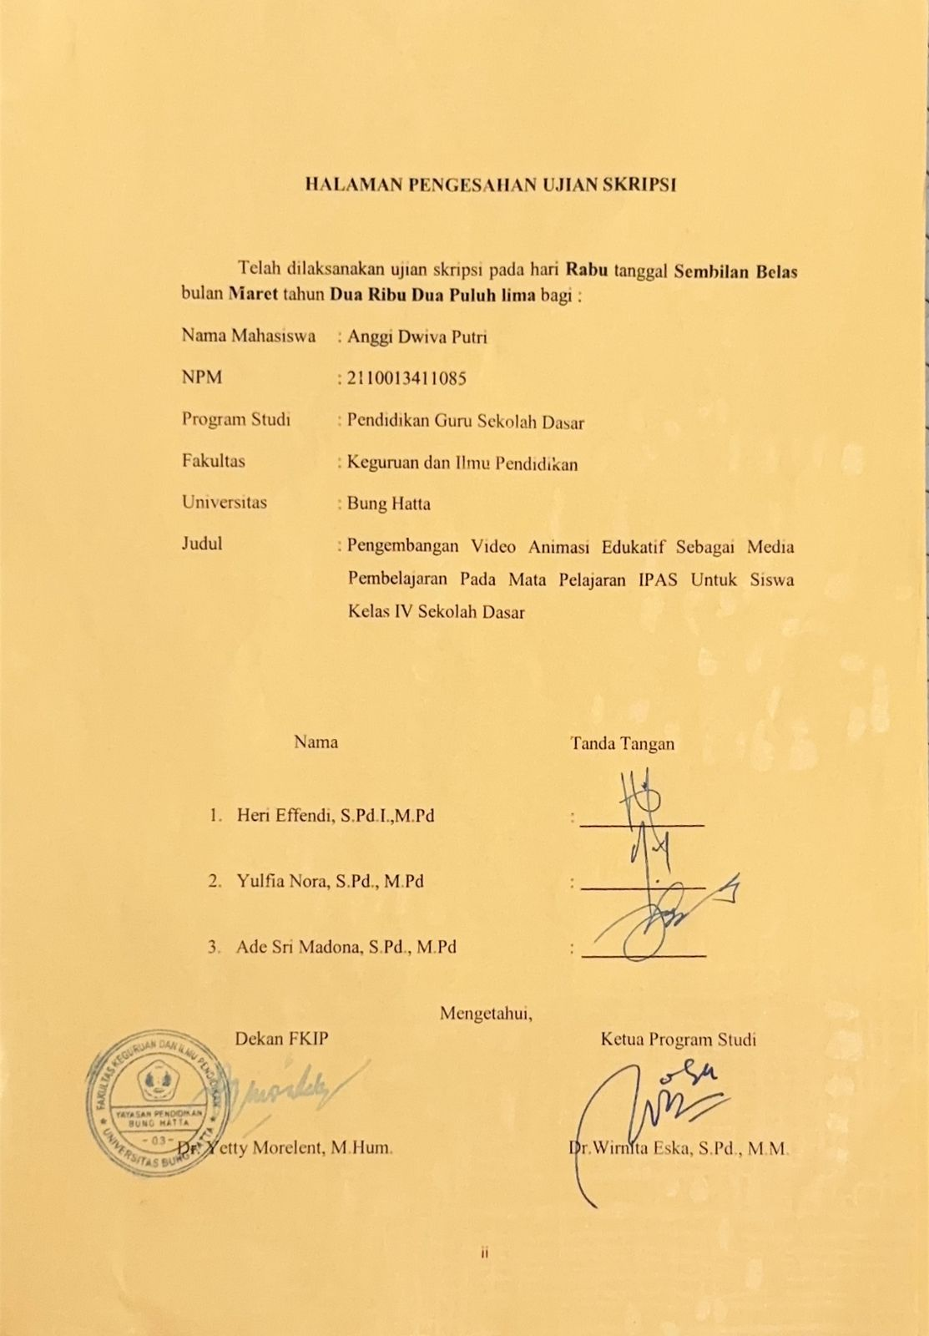

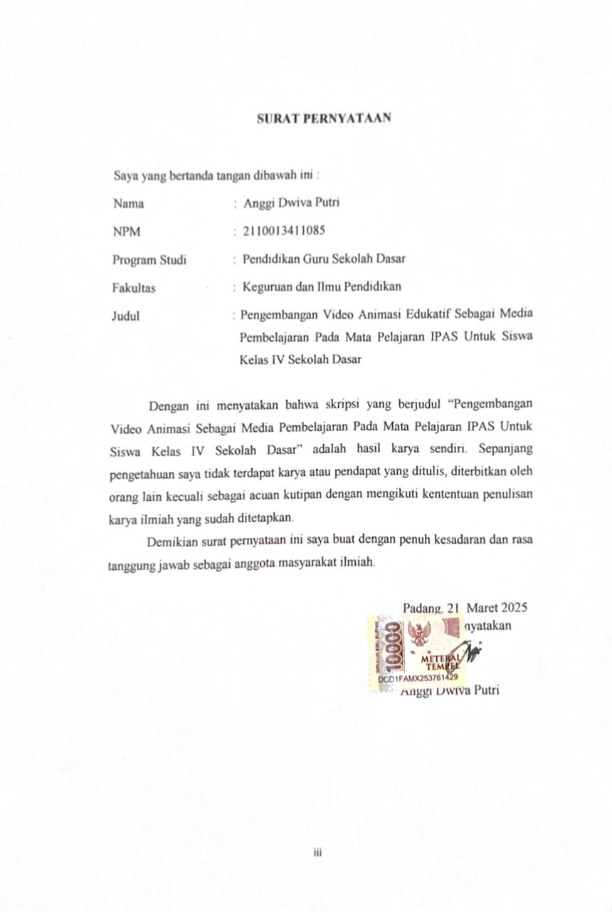

**PENGEMBANGAN VIDEO ANIMASI EDUKATIF SEBAGAI MEDIA PEMBELAJARAN PADA MATA PELAJARAN IPAS UNTUK SISWA KELAS IV SEKOLAH DASAR**

**Anggi Dwiva Putri1, Heri Effendi1**

**1Program Studi pendidikan Guru Sekolah Dasar**

**Fakultas Keguruan dan Ilmu Pendidikan**

**Universitas Bung Hatta**

**Email : dwivaputrianggi@gmail.com**

# ABSTRAK

Penelitian ini bertujuan untuk menghasilakan produk video animasi edukatif sebgai media pembelajaran pada mata pelajaran IPAS untuk siswa kelas IV sekolah dasar yang memenuhi kriteria valid dan praktis. Jenis penelitian yang digunakan adalah penelitian pengembangan *(Research and Development)*, dengan menggunakan model ADDIE yaitu *(Analysis, Design, Development, Implementation and Evaluation).* Penelitian ini dilaksanakan pada semester ganjil tahun ajaran 2024/202. Instrument penelitin ini meliputi lembar validasi, lembar pratikalitas. Dalam proses validasi, media divalidasi 1 orang ahli desain, 1 orang ahli materi, dan 1 orang ahli bahasa. Pada proses pratikalitas, media diujicobakan oleh 1 guru dan 20 peserta didik. Berdasarkan hasil penelitian media memenuhi kriteria sangat valid dengan persentase 94,22%, validasi materi didapatkan kevalidan dengan rata rata 98,07%, kevalidan bahasa dengan rat rata 100% dan kevalidan desain dan media dengan rata rata 84,61%. Hasil pratikalitas guru memenuhi kriteria sangat praktis dengan persentase 98,33% dan hasil pratikalitas siswa memenuhi kriteria sangat praktis dengan persentase 96,84% berdasarkan hasil penelitian bahwa video animasi edukatif sebagai media pembelajaran pada mata pelajaran IPAS untuk siswa kelas IV sekolah dasar memenuhi kriteria sangat valid dan sangat praktis untuk digunakan sebagai salah satu media dalam pembelajaran IPAS khusunya bagi peserta didik kelas IV sekolah dasar

**Kata Kunci :** Video Animasi Edukatif, IPAS, Media Pembelajaran

# KATA PENGANTAR

**بِسْمِ اللَّهِ الرحمن الرَّحِيمِ**

Puji Syukur penulis ucapkan kepada kehadiran ALLAH SWT yang telah memberokan rahmat, nikmat, dan karunia-Nya sehingga penulis dapat menyelesaikan skripsi dengan judul “Pengembangan Video Animasi Edukatif Sebagai Media Pembelajaran Pada Mata Pelajaran IPAS Untuk Siswa Kelas IV Sekolah Dasar”. Skripsi ini merupakan salah satu syarat untuk memenuhi sebahagian persyaratan guna memperoleh gelar serjana pendidikan di program Studi Pendidikan Guru Sekolah Dasar, Fakultas Keguraan dan Ilmu Pendidikan, Universitas Bung Hatta. Pada kesempatan ini penulis mengucapkan terimakasih kepada:

1. Bapak Heri Effendi, S.Pd.I.,M.Pd sebagai dosen pembimbing yang sudah bersedia membimbing dalam menyelesaikan penulisan skripsi.
2. Ibu Yulfia Nora. S.Pd., M.Pd dan Ibu Ade Sri Madona. S.Pd., M.Pd sebagai dosen penguji I dan II yang telah memberikan bimbingan dan arahan pada penulisan skripsi ini yang penulis kerjakan.
3. Ketua Prodi dan Sekretaris Prodi Pendidikan Guru Sekolah Dasar Fakultas Keguruan dan Ilmu Pendidikan Universitas Bung Hatta
4. Dekan dan Wakil Dekan Fakultas Keguruan dan Ilmu Pendidikan Universitas Bung Hatta.
5. Bapak Ashabul Khairi, S.T,. M.Kom., sebagai validator ahli desain dan media, Bapak Rio Rinaldi, M.Pd sebagai validator ahli bahasa, Bapak Rio Rinaldi, M.Pd sebagai validator ahli bahasa.
6. Ibu Shanti Sallo, S.Si,. Gr sebagai kepala sekolah SD IT AL FATIH Duri Riau
7. Ibu Efni Aznia, S.Pd., sebagai guru kelas IV SD IT AL FATIH Duri Riau
8. Peserta didik kelas IV SD IT AL FATIH Duri Riau, sehingga media video animasi edukatif yang dikembangkan ini dapat digunakan dalam penelitian dengan baik.
9. Seluruh Dosen Program Studi Pendidikan Guru Sekolah Dasar, Fakultas Keguruan dan Ilmu Pendidikan, Universitas Bung Hatta
10. Teristimewa penulis ucapkan kepada sosok paling berharga dalam hidup penulis, sosok yang sangat penulis hormati yaitu kedua orang tua penulis yang menjadi alasan penulis selalu kuat dan bertahan dalam setiap proses yang penulis jalani selama masa perkuliahan. Teruntuk bapak (Zul Fahmi), yang namanya selalu penulis bawa di setiap langkah yang penulis jalani, Terima kasih sudah memberikan nasehat-nasehat yang sangat berarti dalam hidup penulis. Teruntuk mama (Elvi Susanti.) sosok paling luar biasa yang ada dalam hidup penulis dan selalu melangitkan doa doa baik, memberikan dukungan baik moral dan materil sehingga skripsi ini dapat terselesaikan.
11. Terntuk kakak saya, Fadella Afrilia Putri S.Pd yang selalu memberikan semangat, dukungan moral, serta kebersamaan yang berharga selama masa perkuliahan dan proses penyusunan skripsi ini.
12. Sahabat terbaik saya, Dea Karina Andini, Adienda Sepniria Putri dan Ulivia Qotrinada yang selalu memberikan support dan semangat, Membantu dalam berbagai kesulitan serta tempat berbagi cerita. Terima kasih atas kebersamaan, dukungan, motivasi, serta tawa yang menemani dalam suka dan duka selama masa perkuliahan dan penyusunan skripsi ini.
13. Kepada seseorang yang tidak kalah penting kehadirannya, Feri Gunawan terima kasih telah menjadi bagian dalam proses perjalanan penulis dalam menyusun skripsi. Menemani, mendukung, dan meyakinkan penulis untuk pantang menyerah hingga penyusunan skripsi ini terselesaikan.
14. Terakhir, untuk diri saya sendiri Anggi Dwiva Putri atas segala kerja keras dan semangatnya tidak menyerah dalam mengerjakan tugas akhir skripsi ini. Terima kasih kepada diri sendiri yang sudah kuat melewati lika liku dalam kehidupan hingga sekarang ini. Mari bekerjasama untuk berkembang untuk berkembang menjadi pribadi yang lebih baik.

Padang, Maret 2025



Anggi Dwiva Putri

# 

# DAFTAR ISI

**HALAMAN PENGESAHAN PEMBIMBING i**

**HALAMAN PENGESAHAN UJIAN SKRIPSI ii**

**SURAT PERNYATAAN iii**

ABSTRAK i

KATA PENGANTAR ii

DAFTAR ISI iv

DAFTAR TABEL vii

DAFTAR BAGAN viii

DAFTAR LAMPIRAN ix

BAB I PENDAHULUAN 1

A. Latar Belakang 1

B. Identifikasi Masalah 6

C. Batasan Masalah 7

D. Rumusan Masalah 7

E. Tujuan Penelitian 7

F. Manfaat Penelitian 8

G. Spesifikasi Produk 9

H. Kebaharuan dan Orisinilitas 10

I. Definisi Operasional 10

BAB II KAJIAN PUSTAKA 12

A. Kajian Teori 12

1. Belajar dan Pembelajaran 12

2. Tinjauan pembelajaran IPAS 14

3. Media Pembelajaran 18

4. Video Animasi Edukatif 21

B. Penelitian yang Relevan 26

C. Kerangka Konseptual 27

BAB III METODOLOGI PENELITIAN 28

A. Jenis Penelitian 28

B. Prosedur Pengembangan 29

1. Analisis (*Analyze*) 30

2. Desain (*Design*) 32

3. Pengembangan (*Develop*) 33

4. Implementasi (*Implement*) 33

5. Evaluate (Evaluasi) 34

C. Subjek Penelitian 34

D. Instrumen Penelitian 34

1. Lembar Validasi 35

2. Lembar Praktikalitas 35

E. Teknik Pengumpulan Data 36

F. Teknik Analisis Data 36

1. Analisis Hasil Validasi Produk 36

2. Analisis Hasil Praktikalitas Produk 37

G. Jadwal Penelitian 38

BAB IV HASIL PENELITIAN DAN PEMBAHASAN 39

A. Hasil Penelitian 39

1. Analisis (Analyze) 39

2. Desain(design) 42

3. Pengembangan(*develop)* 44

4. Tahap Implementasi *(Implementation)* 51

B. Pembahasan 54

1. Data hasil validasi media pembelajaran video animasi edukatif 54

2. Hasil pratikalitas media pembelajaran video animasi edukatif 56

BAB V PENUTUP 58

A. Kesimpulan 58

B. Saran 59

DAFTAR RUJUKAN 59

# DAFTAR TABEL

**Tabel Halaman**

1. Skala Penilaian untuk Lembar validasi 35

2. Skala Penilaian untuk Lembar Praktikalitas 36

3. Kriteria Peneliaian Validitas 37

4. Kriteria penilaian praktikalitas 37

5. Capaian Pembelajaran dan Tujuan Pembelajaran 42

6. Komponen media 45

7. Nama Validator 47

9. Hasil Validasi Materi 48

10. Hasil Validasi Bahasa 49

11. Hasil Validasi Desain 50

12. Hasil Analisis Validasi Video oleh Validator 50

13. Revisi Produk 51

14. Hasil Analisis Pratikalitas Video oleh Guru 55

15. Hasil Analisis Pratikalitas Video oleh Siswa 56

16. Hasil Analisis Validitas Media 57

# DAFTAR BAGAN

**Bagan Halaman**

1. Kerangka Konseptual 27

2. Model ADDIE 29

# DAFTAR LAMPIRAN

**Lampiran Halaman**

1. Instrumen uji validitas ahli materi 65

2. Hasil analisis Validasi ahli materi 70

3. Instrumen uji validitas ahli desain/media tahap 1 71

4. Instrumen uji validitas ahli desain/media tahap 2 77

5. Hasil Analisis Validasi ahli desain 82

6. Instrumen uji validitas ahli Bahasa tahap 1 83

7. Instrumen uji validitas tahap 2 87

8. Hasil Analisis Validasi ahli Bahasa 91

9. Hasil Analisis Validasi video 92

10. Instrumen uji pratikalitas guru 94

11. Hasil Analisis Pratikalitas video oleh Guru 96

12. Instrumen uji pratikalitas siswa 98

13. Hasil Analisis Pratikalitas video oleh Siswa 104

14. Modul Ajar 106

15. Produk media pembelajaran 59

16. Dokumentasi 69

17. Surat Penelitian 71

# BAB I

# PENDAHULUAN

## Latar Belakang

Pendidikan adalah proses sistematis untuk mengembangkan potensi individu dalam aspek intelektual, emosional, sosial, dan moral melalui pembelajaran serta pelatihan. Tujuan utama pendidikan adalah membentuk individu yang memiliki pengetahuan, keterampilan, dan nilai-nilai yang diperlukan agar dapat berperan aktif dalam masyarakat serta menghadapi tantangan kehidupan. Pendidikan dapat berlangsung di berbagai lingkungan, seperti sekolah, keluarga, dan masyarakat, baik secara formal, non-formal, maupun informal.

Pendidikan dasar bertujuan untuk memberikan bekal kemampuan dasar kepada peserta didik dalam mengembangkan kehidupannya sebagai pribadi, anggota masyarakat, warga negara, dan anggota umat manusia. Selain itu, pendidikan dasar juga mempersiapkan peserta didik untuk mengikuti jenjang pendidikan menengah. UU Nomor 2 Tahun 1989 Pasal 3 menegaskan bahwa Sekolah Dasar memiliki tugas yang berat dalam membentuk karakter siswa agar mereka memiliki kepribadian yang baik serta semangat belajar yang tinggi untuk jenjang pendidikan berikutnya. Saat ini, dunia pendidikan telah mengalami perubahan kurikulum, dari Kurikulum 2013 ke Kurikulum Merdeka. Menurut Putra dkk., (2024) menyatakan bahwa pada Kurikulum 2013 guru memiliki peran sentral dalam pembelajaran, meskipun terdapat pengurangan beban kerja. Sedangkan dalam Kurikulum Merdeka, siswa diberikan kesempatan untuk belajar dengan lebih santai, menyenangkan, dan bebas dari tekanan. Salah satu kebijakan baru dalam kurikulum ini adalah penggabungan mata pelajaran Ilmu Pengetahuan Alam (IPA) dan Ilmu Pengetahuan Sosial (IPS) menjadi Ilmu Pengetahuan Alam dan Sosial (IPAS), yang bertujuan untuk mengembangkan keterampilan inkuiri serta pemahaman siswa terhadap lingkungan sekitarnya.

Pendidikan memainkan peran penting dalam membentuk karakter dan kemampuan generasi muda, terutama di era digital saat ini. Teknologi telah menjadi bagian integral dari proses pembelajaran, dan salah satu inovasi yang semakin populer adalah penggunaan media visual, seperti video animasi. Penggunaan teknologi dalam pendidikan memungkinkan metode pembelajaran yang lebih interaktif dan kolaboratif. Pembelajaran berbasis proyek dan berbasis masalah menjadi lebih umum, menggantikan metode ceramah yang konvensional. Ini membantu siswa untuk mengembangkan keterampilan abad ke-21 seperti kreativitas, pemecahan masalah, dan literasi digital (Sirampun dkk., 2024).

Seiring dengan perubahan kurikulum, dibutuhkan media pembelajaran berbasis teknologi yang menarik dan inovatif. Teknologi dalam dunia pendidikan dapat menjadi alat yang sangat berguna untuk meningkatkan pengalaman belajar siswa. Namun, penerapannya juga memiliki tantangan seperti keterbatasan akses terhadap teknologi, kurangnya keterampilan guru dalam memanfaatkan teknologi, serta masalah keamanan data (Martini dkk., 2019). Selain itu, penggunaan teknologi dalam pembelajaran juga dapat menimbulkan permasalahan baru, seperti berkurangnya interaksi sosial antara siswa dan guru serta kurangnya pengalaman belajar yang holistik. Oleh karena itu, penting bagi pendidik dan siswa untuk memahami serta menavigasi pembelajaran berbasis teknologi dengan bijak agar dapat memanfaatkan peluang yang ada dan mengatasi tantangan yang muncul. Teknologi yang digunakan dengan baik dapat memberikan dampak positif bagi pembelajaran, meskipun tetap diperlukan adaptasi dalam cara siswa belajar dan berinteraksi dengan guru serta teman sekelas (Santoso, 2021b).

Media pembelajaran merupakan sebuah alat yang berfungsi untuk menyampaikan informasi tentang pembelajaran dalam kegiatan pembelajaran. Menurut Adam & Syastra (2015), media pembelajaran adalah berbagai jenis komponen yang dapat merangsang peserta didik untuk belajar. Menurut Hamalik (2016) yakni pembelajaran adalah urutan unsur-unsur yang meliputi manusiawi, material, fasilitas, perlengkapan, dan mekanisme yang saling mempengaruhi dan berkombinasi untuk mencapai tujuan pembelajaran. Pendidikan saat ini menggunakan kurikulum merdeka membutuhkan media pembelajaran yang menarik berbasis teknologi yang mana dengan canggihnya teknologi sebagai media pembelajaran.

Meskipun ada banyak keuntungan dari penggunaan teknologi dalam pendidikan, terdapat juga tantangan yang harus dihadapi. Salah satunya adalah kesenjangan akses teknologi antara daerah perkotaan dan pedesaan, serta risiko ketergantungan pada teknologi (Qowim dkk., 2024). Oleh karena itu, penting bagi pendidik untuk memastikan bahwa teknologi digunakan secara efektif dan inklusif dalam proses pembelajaran

Manfaat media pembelajaran yaitu dapat membuat kegiatan pembelajaran menjadi lebih menarik dan menyenangkan sehingga akan menumbuhkan dalam menyampaikan materi sehingga akan mudah untuk dimengerti peserta didik, dan membuat peserta diidk aktif sehingga tidak mudah bosan (Yunita dkk, 2022). Salah satu ketarampilan yang dimiliki oleh guru adalah mampu mengembangkan dan menggunakan perangkat pembelajaran bahan ajar berupa LKS (lembar kerja siswa), modul, handout, dan video animasi. Namun media pembelajaran yang lebih efektif dan efesien adalah video animasi. Karena video animasi disusun secara sistematis dan memungkin siswa untuk belajar mandiri.

Media video animasi juga merupakan sebuah bentuk teknologi, media video animasi juga dapat mendukung dalam proses pembelajaran. Kegiatan belajar yang dilakukan melalui pemanfaatan teknologi sebagai media pembelajaran akan memudahkan guru mengajar dalam menyampaikan materi dan mempermudah peserta didik untuk menerima materi. Video merupakan salah satu media pembelajaran yang cukup jitu dan memiliki kemampuan dalam mengakomodasi dan mengintegrasikan elemen-elemen multimedia seperti teks, gambar, animasi, dan audio sehingga mampu memberikan kemudahan belajar bagi siswa.

Salah satu bentuk teknologi yang dapat diterapkan dalam pembelajaran adalah media video animasi. Video animasi merupakan alat yang dapat membantu guru menyampaikan materi dengan lebih menarik dan mudah dipahami oleh siswa. Teknologi ini memungkinkan integrasi elemen multimedia seperti teks, gambar, animasi, dan audio sehingga pembelajaran menjadi lebih efektif dan menyenangkan.

Namun pada kenyataannya saat ini pemanfaatan media berbasis teknologi belum banyak di terapkan di beberapa sekolah. Salah satunya di SD IT AL FATIH Duri Riau. Berdasarkan hasil observasi proses kegiatan pembelajaran yang dilakukan pada tanggal 7 dan 8 November 2024 dikelas IV SD IT AL FATIH Duri Riau, Pada pemebelajaran Ilmu Pengetahuan Alam dan Sosial (IPAS) guru hanya menggunakan media gambar yang ada pada buku pegangan guru ataupun media gambar cetak dan belum tersedianya media pembelajaran berupa video animasi edukatif dikarenakan kurangnya pengetahuan guru dalam memanfaatkan perangkat atau fasilitas yang ada serta guru terbiasa menggunakan metode ceramah atau hanya terfokus pada penjelasan materi yang ada di buku. Dengan demikian proses pembelajaran menjadi kurang menarik dan menyenangkan bagi siswa sehingga mwngakibatkan kurangnya keaktifan siswa dalam pembelajaran dan kurangnya hubungan timbal balik antara guru dan siswa.

Menurut hasil wawancara yang dilaksanakan 8 November 2024 dengan Ibu Efni Azania, Peneliti menemukan dalam proses pembelajaran guru jarang menggunakan media pada saat pembelajaran. Guru terkadang susah menentukan media yang bagus dan menarik untuk digunakan saat proses pemebelajaran sehingga kurangnya minat minat dan ketertarikan siswa untuk mengikuti pembalajran mata pelajaran Ilmu Pengatahuan Alam dan Sosial (IPAS).

Berdasarkan penjabaran permasalahan di atas dapat disimpulkan bahwa meskipun perkembangan teknologi semakin pesat serta terciptanya media pembelajaran yang semakain bervariasi, namun SD IT AL FATIH Duri Riau belum menggunkan media pembelajaran yang bervariatif sehingga kurangnya interaktif antara siswa dan guru. Maka alternatif solusi dari peneliti yaitu mengembangkan video animasi pada materi memperkenalkan keanekaragaman budaya di provinsi riau, misalnya, baju adat, rumah adat, alat musik, dan tarian daerah pada mata pelajaran IPAS, Sehingga peneliti perlu melakukan penelitian ini berjudul “Pengembangan Video Animasi Edukatif Sebagai Media Pembelajaran IPAS Untuk Siswa Kelas IV Sekolah Dasar”

## Identifikasi Masalah

Berdasarkan latar belakang yang telah dikemukakan dapat diidentifikasikan masalah sebagai berikut

1. Kurangnya Penggunaan Media Pembelajaran Berbasis Teknologi

Meskipun perkembangan teknologi dan media pembelajaran semakin pesat, SD IT AL FATIH Duri Riau belum mengimplementasikan media pembelajaran yang bervariasi dan menarik, seperti video animasi edukatif. Hal ini mengakibatkan proses pembelajaran menjadi kurang interaktif dan menarik bagi siswa.

1. Keterbatasan Pengetahuan Guru dalam Memanfaatkan Teknologi

Observasi menunjukkan bahwa guru masih terbiasa menggunakan metode ceramah dan hanya mengandalkan buku pegangan. Kurangnya pengetahuan dan keterampilan guru dalam memanfaatkan perangkat teknologi menghambat penerapan media pembelajaran yang inovatif.

1. Minimnya Interaksi Sosial dalam Pembelajaran

Penggunaan media pembelajaran yang terbatas menyebabkan berkurangnya interaksi antara siswa dan guru, serta antara siswa itu sendiri. Hal ini berdampak pada kurangnya keaktifan siswa dalam proses belajar.

1. Kebutuhan akan Inovasi dalam Kurikulum

Perubahan dari Kurikulum 2013 ke Kurikulum Merdeka menuntut adaptasi dalam metode pengajaran dan penggunaan media pembelajaran yang lebih inovatif untuk memenuhi tujuan pendidikan yang lebih baik.

## Batasan Masalah

Berdasarkan penelitian di atas maka penelitian ini berupa mengembangkan video animasi edukatif sebagai media pembelajaran IPAS untuk memperkenalkan keanekaragaman budaya di Indonesia pada siswa kelas IV SD IT AL FATIH Duri Riau yang valid dan praktis.

## Rumusan Masalah

Berdasarkan pembatasan masalah, maka rumusan masalah dalam penelitian ini yaitu:

1. Bagaimana pengembangan video animasi edukatif sebagai media pembelajaranpada mata pelajaran IPAS untuk siswa kelas IV SD yang memenuhi kriteria valid?
2. Bagaimana pengembangan video animasi edukatif sebagai media pembelajaranpada mata pelajaran IPAS untuk siswa kelas IV SD yang memenuhi kriteria praktis?

## Tujuan Penelitian

Berdasarkan latar belakang di atas, maka penelitian pengembangan media video animasi edukatif ini bertujuan untuk:

1. Menghasilkan media video animasi edukatifpada pembelajaran IPAS untuk kelas IV SD yang memenuhi kriteria valid.
2. Menghasilkan media video animasi edukatifpada pembelajaran IPAS untuk kelas IV SD yang memenuhi kriteria praktis.

## Manfaat Penelitian

Melalui pengembangan video animasi edukatif sebagai media pembelajaranpada mata pelajaran IPAS untuk siswa kelas IV SD ini, diharapkan dapat memberikan manfaat baik secara praktis maupun akademis. Adapun manfaat yang diharapkan sebagai:

1. Manfaat teoritis
2. Hasil penelitian ini diharapkan bisa memberikan pengetahuan untuk kemajuan proses pembelajaran terutama dalam penggunaan media dalam proses belajar-mengajar.
3. Hasil pengembangan media video animasi edukatif ini diharapkan dapat menjadi sebuah landasan untuk meningkatkan penggunaan media pembelajaran berbasiskan teknologi. Sehingga diharapkan bisa memberikan kemudahan dalam proses pembelajaran
4. Manfaat akademis

Hasil penelitian ini, secara akademis dapat bermanfaat untuk

1. Menambah pengetahuan peneliti dalam penggunaan video animasi edukatifpada pembelajaran IPAS.
2. Manfaat penelitian ini juga sebagai salah satu syarat bagi peneliti untuk mendapatkan gelar sarjana pendidikan.
3. Manfaat segi praktis
4. Bagi guru

Dapat memberikan inovasi dan ilmu dalam proses pembelajaran. Dengan menggunakan media video animasi edukatif pembelajaran diharapkan dapat memberikan kemudahan bagi guru dalam memberikan materi dan mengoperasionalkan sarana media sebagaimana fungsinya kepada siswa, serta memberikan media menarik dan menyenangkan bagi siswa.

1. Bagi Siswa

Dengan memanfaatkan media video animasi edukatifsiswa dapat terbantu untuk memahami pembelajaran dengan baik dan dapat membangkitkan semangat siswa.

1. Bagi sekolah

Sebagai rujukan untuk memberikan motivasi kepada guru, agar lebih kreatif dalam mengembangkan media pembelajaran yang menarik

1. Bagi Peneliti

Menambah pengetahuan peneliti dalam menggunakan media video animasi edukatifpada pembelajaran IPAS. Serta dapat dimanfaatkan sebagai referensi atau acuan dalam melakukan penelitian yang akan dilakukan oleh peneliti selanjutnya, terutama mengenai pengembangan media pembelajaran.

## Spesifikasi Produk

Spesifikasi produk yang dihasilkan dalam penelitian ini adalah media pembelajaran pada materi IPAS seperti berikut ini:

* + - 1. Produk yang dihasilkan berupa media audio visual tentang keanekaragaman budaya yang ada di provinsi riau.
      2. Media video animasi edukatif didesain Menggunakan aplikasi canva dengan tampilan yang menarik agar anak tertarik dan, menggunakan komponen komponen pendukung yang berhubungan dengan provinsi riau .
      3. Media video animasi edukatif dibuat dengan banyak warna yang menarik.
      4. Media video animasi edukatif berisikan Pendidikan untuk anak usia dini dalam perkembangan kognitif anak.
      5. Media video animasi edukatif menggunakan bahasa yang mudah dipahami anak.

## Kebaharuan dan Orisinilitas

Berdasarkan spesifikasi produk yang di hasilkan oleh peneliti yang di hasilkan adalah media pembelajaran video animasi edukatif yang menarik dan mudah di pahami. Kebaharuan dari penelitian ini terletak pada pengembangan media pembelajaran video animasi edukatif yang interaktif dan menarik, dengan fokus pada keanekaragaman budaya di provinsi Riau. Materi yang disajikan dalam video mencakup:

* 1. Pakaian adat
  2. Rumah adat
  3. Tarian adat
  4. Alat musik

Dengan menggunakan video animasi edukatif ini, guru dapat menciptakan suasana pembelajaran yang lebih interaktif dan menyenangkan di kelas. Hal ini diharapkan dapat meningkatkan semangat belajar peserta didik, menjadikan mereka lebih antusias dalam mengikuti pelajaran di sekolah.

## Definisi Operasional

Definisi operasional adalah penjelasan yang jelas dan spesifik mengenai variabel-variabel yang digunakan dalam suatu penelitian. Definisi operasional pada penelitian ini yaitu:

1. Media pembelajaran interaktif merupakan sebuah media atau teknologi yang memiliki kemampuan untuk merangsang interaksi dan partisipasi aktif dari siswa dalam proses belajar mengajar agar menarik
2. Video animasi edukatif merupakan media pembelajaran yang membantu dan mempermudah dalam kegiatan proses belajar mengajar dan dapat membentuk kelas yang interaktif dan menyenangkan.
3. Pemebelajaran IPAS merupakan pembelajaran yang memfokuskan pada makhluk hidup, kehidupan manusia dan sosialnya.
4. Validasi media pembelajaran adalah kegiatan yang dilakukan oleh ahli pakar dan praktisi untuk mendapat tingkat kevalidan dari media pembelajaran interaktif.
5. Praktikalitas media video animasi edukatif adalah kegiatan yang dilakukan oleh pakar dan praktisi untuk mendapatkan tingkat kepraktisan media pembelajaran interaktif.